Naravoslovni dan – VELIKONOČNI OBIČAJI 2020, likovni del,
6. – 9. razred, 10. 4. 2020

OKRAŠEVANJE PIRHOV S SERVIETNO TEHNIKO

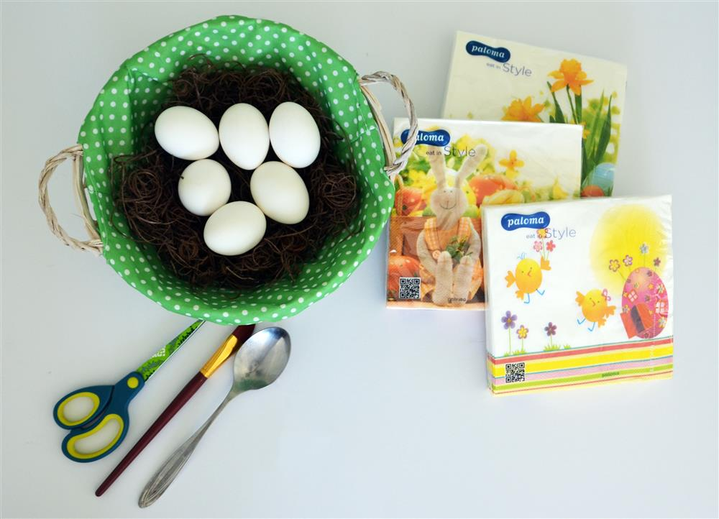

Potrebujemo:
- jajca,
- škarje,
- čopič,
- pisane, velikonočne serviete.

Natančnejša navodila najdeš na spodnji povezavi:

https://www.makom.si/SI/barvanje-pirhov

FOTOGRAFIJO IZDELKA POŠLJI UČITELJICI ANI TROŠT (ana.trost@gmail.com).

